**TRƯỜNG ĐẠI HỌC HÀNG HẢI VIỆT NAM**

**KHOA CÔNG NGHỆ THÔNG TIN**



**BÀI TẬP LỚN**

**PHÁT TRIỂN UDMN MỞ**

***Đề tài***: **Xây dựng Blog cá nhân bằng Wordpress**

**Giảng viên HD: Vũ Đình Trung**

**Thực hiện đề tài: Bùi Thị Thảo (51331)**

**Hải Phòng, tháng 3/2017**

MỞ ĐẦU

Ngày nay công nghệ phát triển ngày càng mạnh, nên việc sử dụng các ngôn ngữ để thiết kế các trang website, blog…không còn khó khăn. Với đa dạng các ngôn ngữ thì sử dụng mã nguồn mở không mất phí sẽ được ưu tiên hơn so với các ngôn ngữ khác. Khi chỉ cần cài đặt sử dụng các mã nguồn mở là có thể tạo ra blog riêng cho mình, trong đó các mã nguồn mở rất dễ sử dụng và quan trọng hơn là không mất bất kì chi phí nào.

Do vậy nhóm em muốn tìm hiểu và xây dựng về một mã nguồn mở “Xây dựng blog cá nhân bằng Wordpress”. Wordpress là một hệ thống xuất bản blog viết bằng ngôn ngữ lập trình PHP và sử dụng MySQL database (cơ sở dữ liệu MySQL).  WordPress là hậu duệ chính thức của [b2/cafelog](https://vi.wikipedia.org/w/index.php?title=B2/cafelog&action=edit&redlink=1), được phát triển bởi Michel Valdrighi. Cái tên WordPress được đề xuất bởi Christine Selleck, một người bạn của nhà phát triển chính Matt Mullenweg. Phiên bản mới nhất của WordPress là phiên bản 4.7.3. Nó được phát hành dưới [Giấy phép Tài liệu Tự do GNU](https://vi.wikipedia.org/wiki/Gi%E1%BA%A5y_ph%C3%A9p_T%C3%A0i_li%E1%BB%87u_T%E1%BB%B1_do_GNU).

Wordpress có hai dạng là WordPress.com và WordPress s.org. WordPress.Org là địa chỉ website của trang chủ mã nguồn WordPress, tại đây bạn có thể tải bản cài đặt mã nguồn WordPress về và tự cài lên host của bạn rồi tự do tùy biến, quản trị. Phiên bản tự cài đặt người ta thường gọi là **WordPress tự host** (*WordPress Self-Hosted*). WordPress.Com là địa chỉ website của dịch vụ tạo blog miễn phí trên nền tảng mã nguồn WordPress. Đây cũng là một sản phẩm của Automattic nhưng chuyên phục vụ cho các đối tượng người dùng chỉ muốn có một website WordPress nhanh chóng mà không cần cài đặt, không cần thuê host và chi phí để sử dụng tên miền riêng là $25/năm.

Trong đề tài này chúng em sử dụng dạng WordPress.org.

**Bảng công việc.**

* Phần tìm hiểu: Tối ưu hóa SEO WordPress.
* Thực hiện: Bùi Thị Thảo (51331)
* Mô tả:
* Tìm hiểu các cách SEO tối ưu nhất như thiết lập đường dẫn chuẩn SEO, xây dựng website chuẩn seo…
* Tìm hiều cấu hình Yoast SEO, seo auto links để tự động chèn link vô từ hóa…
* Công cụ thực hiện:
* WampServer
* PHPMyAdmin
* WordPress 4.7.3
* Đặt vấn đề:
* Thiết lập một blog cá nhân làm sao để cho người dùng có thế tìm thấy một cách dễ thông qua các từ khóa.
* Tăng lượt truy cập, thành viên của blog.
* Nội dung mang tính chất có ích dẽ thu hút người dùng.

**MỤC LỤC**

1. Khái niệm về SEO 5

2. Thiết lập cơ bản cho WordPress để chuẩn SEO 8

2.1 Thiết lập đường dẫn chuẩn SEO 8

2.1.1 Thiết lập đường dẫn tĩnh 8

2.1.2 Sử dụng tên miền có WWW hoặc không có WWW 11

2.1.3 Tối ưu title trang chủ chuẩn SEO 11

2.1.4 Cài đặt plugin Yoast SEO: 12

2.1.5 Các tính năng trong Yoast SEO 13

2.2 Xây dựng website chuẩn SEO 21

2.2.1 Lựa chọn theme chuẩn SEO 21

2.2.2 Tạo XML Sitemap và submit lên Google 22

2.2.3 Tạo file robots.txt 22

2.2.4 Thêm bài liên quan ở mỗi bài viết 23

2.2.5 Tăng tốc website 23

2.2.6 Kết nối website với mạng xã hội 24

2.2.7 Tạo trang Archives (Lưu trữ) 25

2.2.8 Sử dụng các thẻ heading đúng cách cho theme 26

2.2.9 Viết nội dung chuẩn SEO 26

2.2.10 Cải thiện thứ hạng với backlink 26

2.2.11 Comment trên blog khác để lấy backlink 27

2.2.12 Viết bài trên blog khác (guest blog) 27

2.2.13 Nên trỏ backlink về trang nào? 27

2.3 Tối ưu SEO On-page nâng cao với WordPress 27

2.3.1 Thêm thẻ noindex vào các trang không cần thiết 27

2.3.2 Sử dụng 301 Redirect bài viết thay vì xóa 28

2.3.3 Đặt nofollow cho các liên kết trỏ ra ngoài 29

2.4 Lời kết 30

**Danh mục hình ảnh**

Hình 1: Đường dẫn tĩnh mặc định 8

Hình 2: Thiết lập đường dẫn tĩnh dạng http://domain.com/tên-category/tên-bài-viết.html 10

Hình 3: Kết quả thiết lập đường dẫn tĩnh 10

Hình 4: Tùy chọn tổng quan 11

Hình 5: Cài đặt Yoast SEO 13

Hình 6: Kết quả cài đặt Yoast SEO 13

Hình 7: Thiết lập cài đặt kí tự giữa tên website và tiêu đề trang 15

Hình 8: Cách chỉnh nội dung title 15

Hình 9: Thông tin các tìa khoản mạng xã hội 17

Hình 10: Thông tin tài khoản facebook 18

Hình 11: Thiết lập chức năng XML để submit sitemap lên Google 18

Hình 12: Themes blog 21

Hình 13: Kết nối trang facebook với blog 25

Hình 14: Thêm thẻ noindex 28

Hình 15: Đặt nofollow cho các liên kết trỏ ngoài 30

# Khái niệm về SEO

SEO (**S**earch **E**ngine **O**ptimization): là một tập hợp các phương pháp nhằm nâng cao thứ hạng của một website trong các trang kết quả của các [công cụ tìm kiếm](https://vi.wikipedia.org/wiki/C%C3%B4ng_c%E1%BB%A5_t%C3%ACm_ki%E1%BA%BFm) (phổ biến nhất là Google).

Các phương pháp đó bao gồm việc tối ưu hóa [website](https://vi.wikipedia.org/wiki/Website) (tác động mã nguồn HTML và nội dung website) và xây dựng các liên kết đến trang để các công cụ tìm kiếm chọn lựa [trang](https://vi.wikipedia.org/wiki/Website) web phù hợp nhất phục vụ người tìm kiếm trên Internet ứng với một từ khóa cụ thể được người dùng truy vấn.

* Ưu điểm:
* Chi phí rất thấp khi so với các phương thức quảng cáo trên công cụ tìm kiếm khác (PPC)
* SEO giúp thu hút lượng lớn khách hàng mục tiêu có quan tâm trực tiếp đến sản phẩm, dịch vụ kinh doanh của [công ty](https://vi.wikipedia.org/wiki/C%C3%B4ng_ty). Vì vậy mang lại doanh thu.
* Tiết kiệm chi phí truyền thông khác.
* Giúp doanh nghiệp mở rộng thị trường, đối tượng khách hàng, thậm chí đa dạng hóa sản phẩm một cách dễ dàng.
* SEO nâng cao thương hiệu của doanh nghiệp.
* Xuất hiện nhiều trên trang kết quả tìm kiếm khiến doanh nghiệp của bạn dễ dàng được biết đến.
* Xuất hiện ở những vị trí cao hàm ý doanh nghiệp của bạn hoạt động lâu năm và là website đáng tin cậy.
* Các công việc SEO:

Trước đây, làm SEO mang nhiều yếu tố về mặt kỹ thuật, sẽ rất khó nếu không hiểu về việc xây dựng website. Tuy nhiên hiện tại, bên cạnh các yếu tố về mặt kỹ thuật thì người làm SEO còn cần phải có khả năng tương tác tốt với cộng đồng trong lĩnh vực mà họ đang SEO, cùng với đó là khả năng viết bài, tìm kiếm thông tin …

* SEO bao gồm rất nhiều công việc khác nhau, tuy nhiên có thể được chia thành ba phần việc chính:
* Nghiên cứu từ khóa (tiếng Anh: keyword research): Đây là công việc cực kì quan trọng trong SEO nhằm mục đích tìm ra những cụm từ, nhóm từ khóa nhắm tới từng loại đối tượng tìm kiếm và dễ dàng đưa website lên vị trí cao trên kết quả tìm kiếm.
* Seo Onpage: Tối ưu lại các nội dung trên trang web, cho cả Công cụ tìm kiếm và khách viếng thăm. Hiện nay việc này trở nên ngày càng quan trọng hơn sau khi Google tung ra hàng loạt các bản cập nhật mới, đặc biệt là Google Panda và Google Humming Bird.
* Seo Offpage: xây dựng liên kết từ website khác trỏ tới website của bạn. Bao gồm tất cả các liên kết từ các website khác nhau (blog, mạng xã hội, tin tức, ...)
* Phương pháp tối ưu hóa:

Một website càng đáp ứng được nhiều các tiêu chuẩn của máy tìm kiếm thì càng được đánh giá tốt, cơ hội lên trên TOP sẽ cao hơn. Hiện nay, có một số cách thức quan trọng sau để thực hiện SEO:

* Title - Tiêu đề trang: khai báo thẻ Page Title của website ngắn gọn, súc tích, duy nhất trong từng webpage. Các máy tìm kiếm đánh giá rất cao thẻ Page Title do nó là những gì súc tích, hàm chứa nhất của website.
* Description- Thẻ mô tả: Nó giống như một đoạn tóm tắt nội dung của website. Khi khai báo Description cũng phải viết ngắn gọn, súc tích. Desciption thông thường là đoạn text màu đen hiện ra bên trên đường link, bên dưới tiêu đề trang trong phần kết quả tìm kiếm.
* URL: Xây dựng một URL tĩnh - hay URL thân thiện với người dùng và máy tìm kiếm. Trong URL thân thiện không nên có các ký tự đặc biệt (%, $, ~, ...) mà phải giống như đường dẫn thư mục trong window. Việc này làm các công cụ tìm kiếm dễ dàng hơn trong việc tìm và thu thập nội dung trong website.
* Xây dựng Backlink: Là việc trao đổi liên kết, xây dựng liên kết tới các website khác. Việc trao đổi này dựa trên trao đổi với các website có cùng nội dung chủ đề và chất lượng tốt thì sẽ có hiệu quả cao hơn.
* Với SEO nội dung là điều kiện quan trọng nhất để SEO một website. Nội dung của website phải hữu ích với độc giả. Máy tìm kiếm sinh ra là để phục vụ mọi người tìm kiếm thông tin trên Internet. Những Website có được nội dung phong phú, hữu ích và thông tin luôn cập nhật sẽ luôn nằm ở vị trí TOP đầu.

Cũng giống như các phương pháp truyền thông khác. Tùy vào tình huống mà có nên sử dụng SEO hay không. SEO hướng tới phát triển lâu dài, vững chắc nên cần một thời gian khá dài để phát triển. SEO sẽ không phù hợp với các mục đích truyền thông ngắn hạn.

# Thiết lập cơ bản cho WordPress để chuẩn SEO

## Thiết lập đường dẫn chuẩn SEO

Mặc định WordPress sẽ có đường dẫn kiểu http://example.com/?p=123. Đường dẫn thế này sẽ không bao giờ chuẩn SEO vì nó không chứa các từ khóa của bài viết hoặc trang cần SEO lên đó, và quan trọng là kém chuyên nghiệp.

### Thiết lập đường dẫn tĩnh

Đây là nơi mà bạn sẽ bật tính năng đường dẫn tĩnh cho toàn bộ website thay vì sử dụng cấu trúc đường dẫn động. Đường dẫn tĩnh nghĩa là địa chỉ post, page, category, tag, … của bạn sẽ được biểu diễn bằng tên cụ thể chứ không phải dạng số.

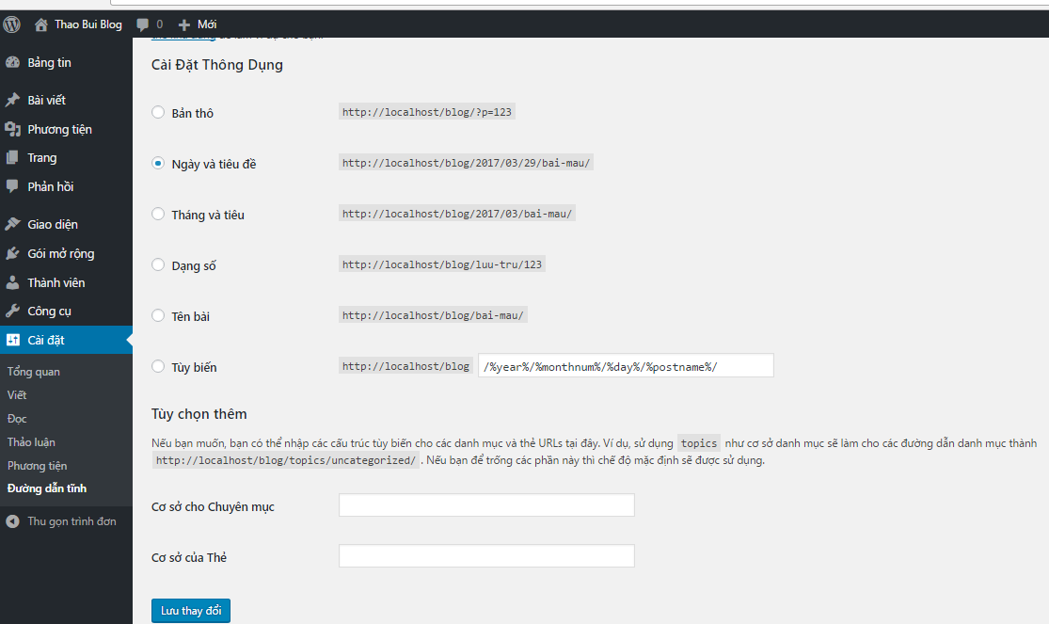

Hình 1: Đường dẫn tĩnh mặc định

* Các thiết lập thông dụng.
  + **Bản thô**: Cấu trúc đường dẫn mặc định (đường dẫn động).
  + **Ngày và tiêu đề**: cấu trúc đường dẫn với kiểu hiển thị đầy đủ ngày tháng đăng post và tên post.
  + **Tháng và tiêu**: cấu trúc đường dẫn với kiểu hiển thị tháng, năm và tên post.
  + **Dạng số**: Cấu trúc đường dẫn hiển thị ID của post thay vì tên.
  + **Tên bài**: Chỉ hiển thị tên post trên đường dẫn
  + **Tùy biến**: Tùy chỉnh cấu trúc đường dẫn tùy ý.
* **Tùy chọn thêm**: Các thiết lập tùy chọn không bắt buộc.
* **Cơ sở cho Chuyên mục**: Tên đường dẫn mẹ của các đường dẫn tới trang category. Mặc định nó sẽ là http://domain/category/tên-category/, nếu bạn điền “chuyen-muc” vào đây thì nó sẽ hiển thị là http://domain/chuyen-muc/tên-category.
* **Cơ sở của thẻ**: Tên đường dẫn mẹ của đường dẫn tới các trang tag. Mặc định nó sẽ là http://domain/tag/tên-tag/, nếu bạn điền “the” vào đây thì nó sẽ hiển thị là http://domain/the/tên-tag.
* **Một số từ khóa cấu trúc**:

 Cấu trúc được xác định ở đây thông qua các từ khóa cấu trúc (được bọc bởi ký tự %), dưới đây là một số từ khóa cấu trúc:

* + **%year%** – năm đăng post.
  + **%monthnum%** – tháng đăng post.
  + **%day%** – ngày đăng post.
  + **%hour%** – giờ đăng post.
  + **%minute%** – phút đăng post.
  + **%second%** – giây đăng post.
  + **%post_id%** – số ID của post.
  + **%postname%** – tên của post (được rút lại thành kiểu “tieu-de-bai-viet”).
  + **%category%** – tên category của post (nếu bạn chọn 2 category, nó sẽ hiển thị 1 trong 2 và cố định).
  + **%author%** – tên tác giả của post.

Ví dụ như kiểu đường dẫn post là http://domain/tên-category/tên-post thì mình sẽ điền ở phần Custom Structure là */%category%/%postname%*.

* **Cách thiết lập**:

Vào **Cài đặt -> Đường dẫn tĩnh** và copy đoạn bên dưới đây vào thẻ tùy biến:

/%category%/%postname%.html

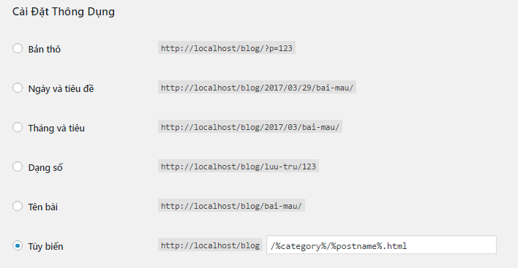

Hình 2: Thiết lập đường dẫn tĩnh dạng http://domain.com/tên-category/tên-bài-viết.html

Cấu trúc trên nghĩa là đường dẫn bài viết sẽ có cấu trúc là http://domain.com/tên-category/tên-bài-viết.html.

Hoặc cũng có thể dùng một cấu trúc khác đó là:

/%postname%

* Kết quả:



Hình 3: Kết quả thiết lập đường dẫn tĩnh

### Sử dụng tên miền có WWW hoặc không có WWW

Cái này cũng rất quan trọng trong việc hiển thị, nên quy định rõ cấu trúc tên miền có www hoặc không có www. Nên sử dụng loại không có www vì đỡ tốn diện tích đường dẫn.

* Cách làm:

Hãy vào **Cài đặt ->Tổng quan** và nhập tên miền theo cấu trúc mà bạn muốn.

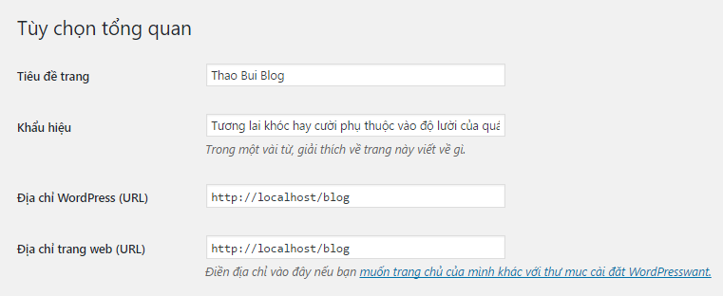

Hình 4: Tùy chọn tổng quan

### Tối ưu title trang chủ chuẩn SEO

Title và description ngoài trang chủ sẽ quyết định xem trang chủ website có thân thiện ngoài máy tìm kiếm Google hay là không.

Việc viết title và description tối ưu sẽ không chỉ giúp có thứ hạng tốt trên Google mà còn giúp thu hút được nhiều lượt click nếu viết nó có ý nghĩa, dễ nhìn dễ đọc.

* **Vị trí đặt từ khóa để tăng cường SEO**
* **Thẻ Title – Tiêu đề**

Đây là vị trí quan trọng cũng như cơ bản nhất để giúp máy tìm kiếm xác định được nội dung hay vấn đề gì để xếp hạng đúng với từ khóa của blog. Dù ít hay nhiều thì trên tiêu đề nội dung phải có ít nhất 1 từ khóa quan trọng và được nằm trong cặp thẻ <h1> là tốt nhất.

Tiêu đề bắt đầu bằng từ khóa chính sẽ có thứ hạng cao hơn khi đặt nó ở giữa hay ở cuối tiêu đề.

* **Thẻ Meta description – Thẻ mô tả nội dung**

Thành phần quan trọng thứ 2 để xác định website có được thứ hạng cao hay không đó là cách sử dụng thẻ mô tả (<meta description>) để chèn từ khóa và viết mô tả cho nội dung. Ngoài một từ khóa chính nằm ở title thì bạn cũng nên viết từ khóa đó vào thẻ mô tả ít nhất một lần.

Trong WordPress có chức năng viết thẻ mô tả cho trang chủ blog nhưng lại không thể tự viết thẻ mô tả riêng ở mỗi trang nội dung (post, page) nếu như giao diện không hỗ trợ hoặc không sử dụng plugin. Vì vậy có 3 plugin SEO miễn phí khá tốt có hỗ trợ viết thẻ tiêu đề (title) và thẻ mô tả (meta description) cho từng trang nội dung.

1. Yoast SEO
2. SEO Ultimate
3. All in One SEO Pack

Ở đây chúng ta nên dùng plugin Yoast SEO.

### Cài đặt plugin Yoast SEO:

1. Gói mở rộng -> cài mới

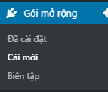

1. Trong ô từ khóa nhập Yoast SEO



1. Tiến hành cài đặt

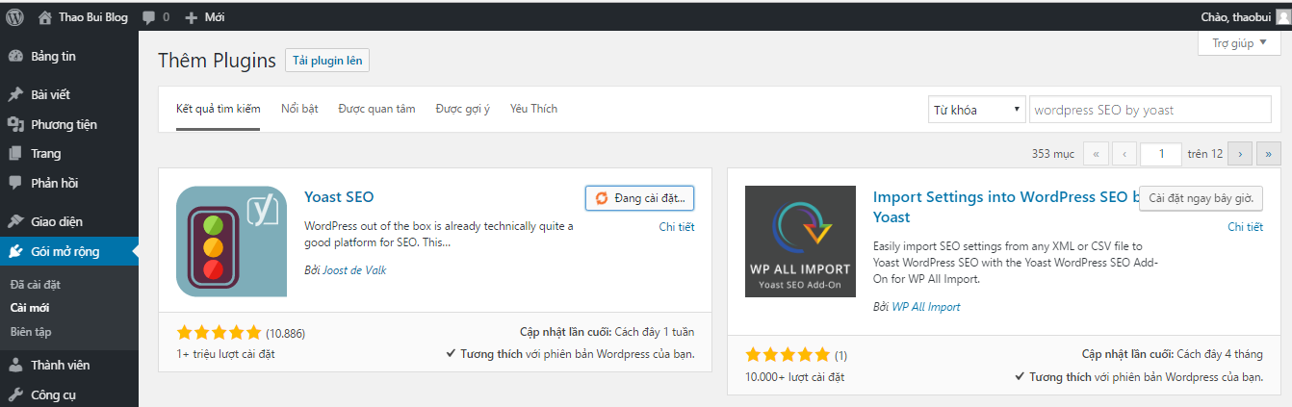

Hình 5: Cài đặt Yoast SEO

Kết quả:

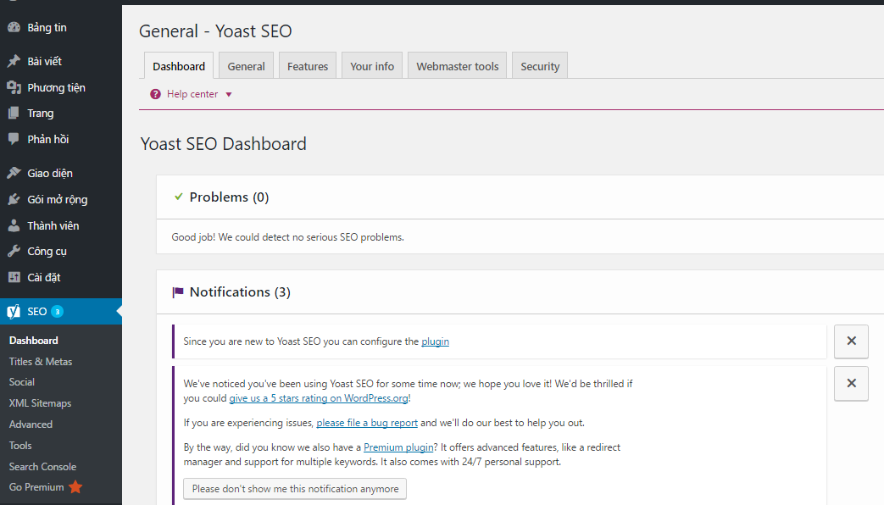

Hình 6: Kết quả cài đặt Yoast SEO

### Các tính năng trong Yoast SEO

* **Dashboard**
* Dashboard  
  Khu vực hiển thị các thông tin đưa ra các tư vấn về tối ưu website của bạn. Ví dụ nếu bạn đặt cấu trúc permalink chưa chuẩn, hoặc chưa thiết lập tagline cho website thì ở đây sẽ hiển thị ghi chú để bạn cải thiện.
* General  
  Khu vực này hiện chưa có nhiều chức năng cho lắm, chỉ có một chức năng duy nhất là khôi phục các thiết lập mặc định.
* Your Infor

Thiết lập tên website và tên hiển thị metadata trên Google’s Knowledge Graph.

* Webmasters Tool

Chỗ này để bạn điền các mã xác thực của các công cụ hỗ trợ khai báo website với máy tìm kiếm. Nếu bạn có chèn mã xác thực thì nên chèn vào đây vì nó sẽ không mất khi bạn đổi theme, nhưng tắt plugin này thì nó sẽ mất.

* Security

Phần này hiện có một chức năng duy nhất là bật tính năng thiết lập SEO nâng cao ở khung meta box trong các bài viết.

* **Titles & Metas**

Mục này khá quan trọng, được sử dụng để tuỳ chỉnh cấu trúc title và thẻ meta description. Ở đây chỉ là nơi sửa cấu trúc thôi, và có thể đặt title và description cho trang chủ. Còn nếu muốn đặt title và description cho post, page, category, tag, … thì phải sửa thông tin của các phần đó để thêm.

* General
* Title Separator  
  Thiết lập ký tự ngăn cách giữa tên website và tiêu đề của trang. Ví dụ: *Hướng dẫn Yoast SEO >> Thao Bui Blog.* Trong đó, ký tự >> là ký tự ngăn cách.

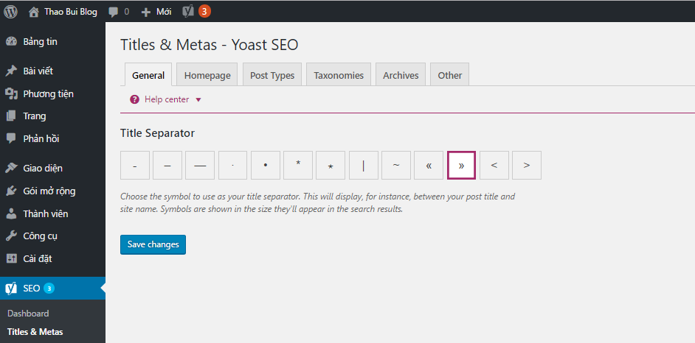

Hình 7: Thiết lập cài đặt kí tự giữa tên website và tiêu đề trang

* Homepage

Phần này là nơi để thiết lập tiêu đề và mô tả của trang chủ. Nếu bạn sử dụng một Page (Trang) làm trang chủ thì nó sẽ nhắc nhở bạn vào page đó mà sửa tiêu đề và mô tả.

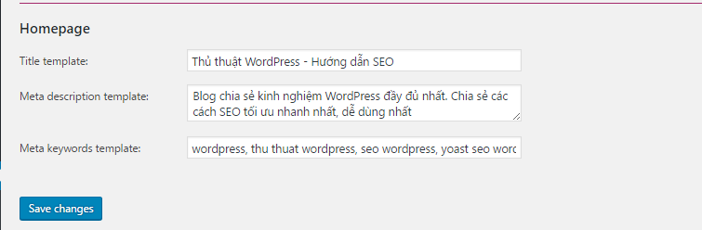

Hình 8: Cách chỉnh nội dung title

* Post Types

Khu vực này để thiết lập lại cấu trúc tiêu đề và mô tả mặc định của các post types bên trong website (bao gồm Trang, Bài viết hoặc các post type khác có trong website) nếu không nhập các thông tin này riêng. Trong phần này họ sử dụng các biến được thiết lập sẵn để đại diện một thành phần nào đó, ví dụ như %%title%% đại diện cho tiêu đề của trang.

Ngoài ra, ở đây còn có các tùy chọn như thiết lập lại Meta Robots của post type, nếu chưa hiểu Meta Robots là gì thì nên để mặc định.

* Taxonomies

Phần này cũng giống với Post Types nhưng nó áp dụng cho các taxonomies trong website (Category, Tag, …).

* Archives

Cũng giống như Post Types và Taxonomies, phần này để thiết lập cấu trúc tiêu đề và mô tả của các trang lưu trữ.

* Others

Các thiết lập khác liên quan đến tiêu đề và mô tả sẽ có tại đây, trong đây hiện tại có 3 chức năng chính:

* Subpages of archives  
  Thiết lập noindex hoặc index các trang con ở các trang lưu trữ. Các trang con là những trang thứ 2 trở đi. Nên chọn là Noindex để tránh tình trạng trùng lặp tiêu đề và mô tả.
* Use meta keywords tag?  
  Hiện tại Google đã không còn đánh giá cao thẻ meta tag trong website nên Yoast SEO mặc định sẽ không hiển thị phần nhập tag cho các trang. Nếu muốn bật tính năng nhập tag cho trang thì phải bật tính năng này lên.
* Force noodp meta robots tag sitewide  
  Thiết lập sử dụng thẻ meta noodp trên toàn trang của website.
* **Social**

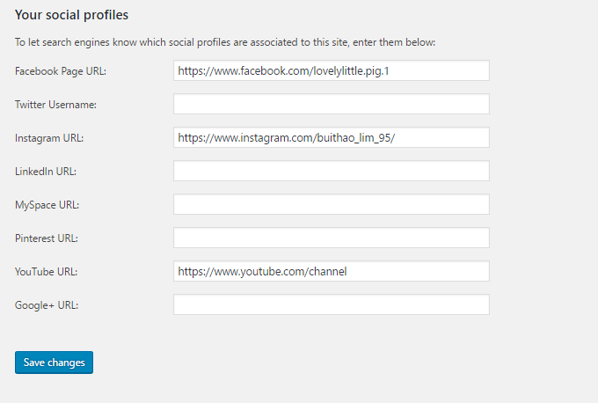

Hình 9: Thông tin các tìa khoản mạng xã hội

Khu vực này dùng để điền các thông tin về tài khoản mạng xã hội có liên quan tới website của quản trị như đường dẫn tới fanpage của Facebook, thêm tài khoản quản trị Facebook, thêm link đến Google+, Twitter, …với mục đích thông báo đầy đủ các thông tin về mạng xã hội để có tác động tới kết quả tìm kiếm hoặc khi chia sẻ liên kết lên mạng xã hội.

* Ví dụ kết nối đến facebook:

Ở phần Facebook Insights and Admins chưa có tài khoản thì nhấn vào nút 

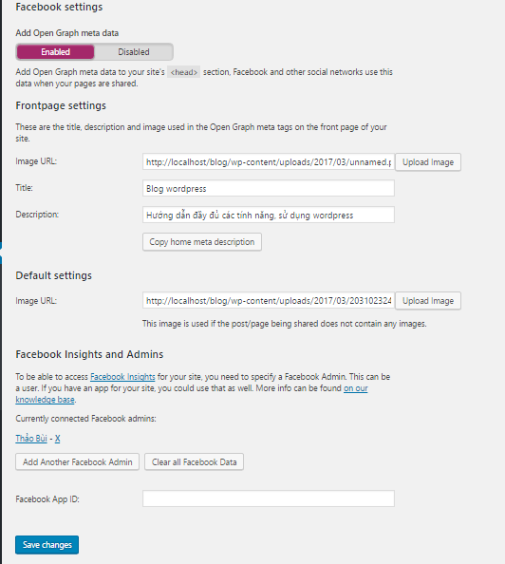

Hình 10: Thông tin tài khoản facebook

* **XML Sitemaps**

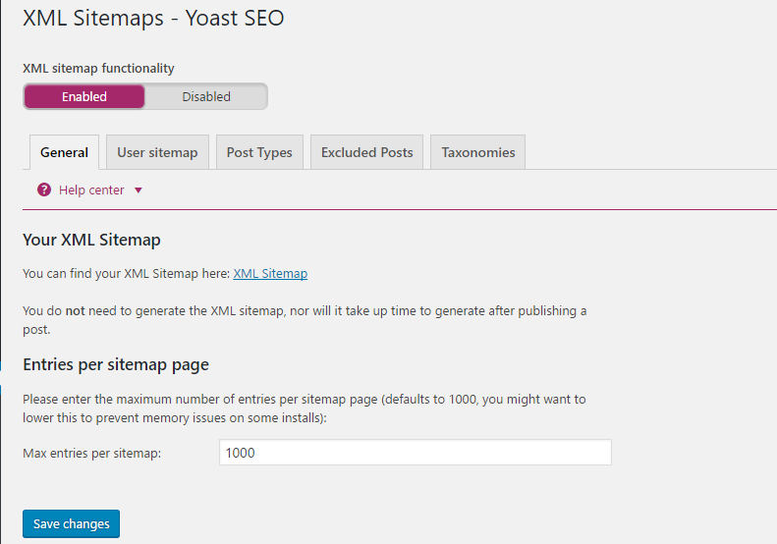

Hình 11: Thiết lập chức năng XML để submit sitemap lên Google

Ở đây là nơi tuỳ chỉnh thiết lập chức năng tạo XML Sitemap cho website để submit sitemap lên Google. Đường dẫn sitemap sau khi cài plugin này vào là http://domain.com/sitemap_index.xml.

Tại đây, có thể tuỳ chỉnh các thành phần muốn đưa vào sitemap như category, tag hoặc post type nào đó.

* **Advanced**

Ở đây là các chức năng thêm mà bạn không bắt buộc để sử dụng.

* Breadcrumbs

Phần này sẽ thiết lập bật/tắt chức năng thanh điều hướng có hỗ trợ schema data. Sau khi bật lên, muốn thanh điều hướng hiển thị ở đâu thì chèn code này vào giao diện:

|  |  |
| --- | --- |
| 01  02  03  04  05  06 | <?php <br ?--> if ( function_exists('yoast_breadcrumb') )  {  yoast_breadcrumb('  <p id="breadcrumbs">','</p>  ');  }  ?> |

* Permalinks
* Phần này sẽ có các thiết lập phụ liên quan đến đường dẫn tĩnh. Strip the category base (usually /category/) from the category URL.  
  Tùy chọn loại bỏ /category/ trên đường dẫn các trang danh mục bài viết.
* Redirect attachment URLs to parent post URL.  
  Tự động chuyển hướng trang của các tập tin đính kèm về trang bài viết mà nó được đính kèm.
* Stop words in slugs.  
  Tự loại bỏ một số từ khóa thông dụng nhưng không cần thiết để đưa lên đường dẫn. Ví dụ như các từ on, a, as, be, …danh sách xem [tại đây](http://www.ranks.nl/stopwords).
* Remove the?replytocom variables.  
  Tự động loại bỏ tham số ?replytocom trên các đường dẫn trả lời bình luận để tránh bị trùng tiêu đề và mô tả.
* Redirect ugly URLs to clean permalinks. (Not recommended in many cases!)  
  Tự động chuyển hướng các đường dẫn có chứa các tham số về đường dẫn nguyên bản. Tuy nhiên tính năng này bạn không nên bật vì đôi khi dùng đường dẫn có chứa tham số hỗ trợ theo dõi trên website sẽ không làm việc chính xác cho lắm.
* RSS

Chức năng này sẽ cho phép tự thêm một đoạn văn bản tùy thích vào trong đầu và cuối nội dung ở trang RSS Feed. Trang RSS sẽ có đường dẫn là domain.com/feed.

* **Tools**

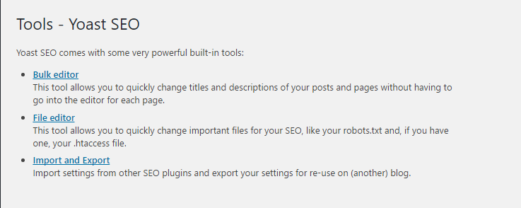

Đây là một số tính năng quản trị nhanh trong website, bao gồm:

* **Bulk Editor**: Sửa title và metas nhanh ở nhiều post hoặc page khác nhau.
* **File Editor**: Sửa file robots.txt và .htaccess trên host (Apache).
* **Import and Export:** Xuất và nhập các thiết lập trong Yoast SEO của bạn.

## Xây dựng website chuẩn SEO

### Lựa chọn theme chuẩn SEO

Mặc dù không nhất thiết phải có theme chuẩn SEO thì mới SEO được nhưng việc bạn có một theme chuẩn SEO thì sẽ dễ dàng hơn khi mới bắt đầu.

Sở dĩ theme chuẩn SEO hỗ trợ SEO tốt là vì nó được tối ưu cấu trúc giao diện để bot dễ dàng xác định nội dung chủ đạo trong website. Đồng thời tối ưu tốc độ, tập trung vào nội dung, tối ưu các thẻ heading, cấu trúc giao diện chuẩn Schema.org, ... để có thể sở hữu một giao diện chuẩn SEO nhất.

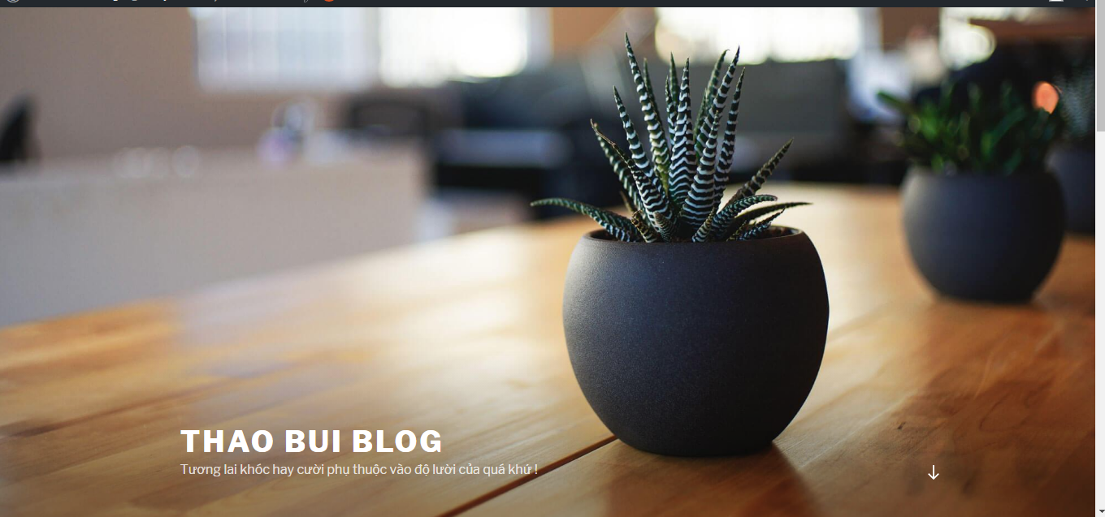

Hình 12: Themes blog

Dưới đây là các theme chuẩn SEO:

* **Miễn phí**
* Các theme của Hybrid Framework.
* SwiftThemes
* **Trả phí**
* Genesis Framework
* Canvas Framework

Nhưng nhìn chung, có một vấn đề khi chọn theme chuẩn SEO là hãy chọn các theme ít hiệu ứng càng ít càng tốt, cấu trúc dạng blog để tăng tốc thời gian index nội dung mới trên website.

### Tạo XML Sitemap và submit lên Google

XML Sitemap là một file bản đồ website có định dạng là .xml để giúp bot dễ dàng nhận được nội dung mới và index nó nhanh hơn.

Sau khi tạo xong, cần phải submit nó lên Google thông qua dịch vụ Google Webmasters Tools để nó bắt đầu hoạt động với vai trò xác định bản đồ website.

### Tạo file robots.txt

File robots sẽ có tác dụng điều hướng các bọ của những cỗ máy tìm kiếm, bạn có thể “nói” cho nó biết thư mục nào là không được index. Hiện nay Google là máy tìm kiếm lớn nhất nên hầu như chúng ta chỉ tạo file robots dành cho bot của Google.

Để tạo file robots.txt, có thể tự tạo thủ công một file tên robots.txt và upload nó vào thư mục gốc của website WordPress (ngang hàng với wp-config.php), và thường là sẽ có nội dung là:

User-agent: *

Disallow: /wp-admin/

Disallow: /wp-includes/

Nội dung trên nghĩa là chỉ định toàn bộ bot tìm kiếm không được thu thập dữ liệu trong thư mục /wp-admin/ và /wp-includes).

Hoặc có thể sử dụng plugin Yoast SEO để tạo bằng cách vào SEO >> Edit Files và ấn vào nút tạo nếu chưa có. Sau khi tạo xong nó đã thêm sẵn nội dung cho file này.

### Thêm bài liên quan ở mỗi bài viết

Nó sẽ hiển thị các bài liên quan mật thiết đến bài bạn đang đọc. WordPress có thể xác định được bài liên quan thông qua từ khóa trong nội dung, tiêu đề, [tag và category](https://thachpham.com/wordpress/su-dung-tag-va-category-trong-bai-viet-the-nao-cho-hop-ly.html).

Về mặt ý nghĩa, các bài liên quan sẽ giúp tăng cường liên kết sâu, kích thích người dùng xem nhiều trang hơn khi vào website.

### Tăng tốc website



Nếu website có tốc độ tốt thì chắc chắn sẽ có lợi cho SEO hơn vì Google đã từng tuyên bố rằng tốc độ của website cũng ảnh hưởng đến thứ hạng của website trên kết quả tìm kiếm. Mặt khác, website tốc độ cao sẽ giúp bot index được nhiều trang hơn.

Tốc độ của một website WordPress phụ thuộc vào rất nhiều yếu tố, nhưng trong đó, có một yếu tố ảnh hưởng rất nhiều đến tốc độ website đó chính là tốc độ của hosting mà bạn đang dùng. Tốt nhất, hãy chọn ra [các hosting có tốc độ tốt nhất](https://thachpham.com/hosting) để sử dụng.

### Kết nối website với mạng xã hội

Mạng xã hội có ảnh hưởng tới SEO hay không thì mình không dám nói, nhưng mình chắc chắn một điều mạng xã hội sẽ giúp bạn có được không ít lượt truy cập vào website, ở Việt Nam thì mạng xã hội lớn nhất là Facebook.

Kết nối website với mạng xã hội ở đây nghĩa là:

* Chèn các nút mạng xã hội vào website.
* Liên kết đến fanpage – group của bạn.
* Tạo điều kiện cho người dùng share nội dung lên mạng xã hội bằng cách chèn nút Share.
* Sử dụng Open Graph để tối ưu nội dung chia sẻ lên mạng xã hội.
* Sử dụng Facebook Insight để thống kê, thu hút lượt truy cập.

Vậy trong WordPress làm thế nào để làm các việc trên? Cách đơn giản nhất là dùng plugin, bên dưới là các plugin để làm từng công việc trên:

* Chèn nút like – share, +1 của mạng xã hội: Digg Digg Plugin.
* Liên kết đến fanpage – group: Facebook Plugin (còn nhiều tính năng khác).
* Tối ưu Open Graph: Yoast SEO.
* Sử dụng Facebook Insight: Yoast SEO mục SEO >> Social

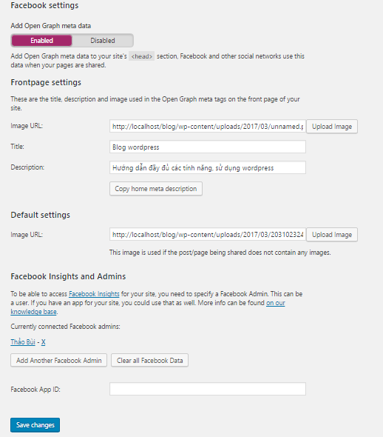

Hình 13: Kết nối trang facebook với blog

### Tạo trang Archives (Lưu trữ)

Trang lưu trữ này nó cũng giống như một sitemap nhưng đó là dành cho người đọc, nhưng nó cũng phần nào giúp bot tìm kiếm dễ dàng xác định nội dung.

Ở trang lưu trữ này nó có thể liệt kê toàn bộ tags và categories hiện có, các bài viết theo từng chuyên mục, …Nói chung là nhìn vào trang này người đọc sẽ có một cái nhìn tổng quan về website.

Để tạo trang lưu trữ, có thể sử dụng các plugin sau:

* Archives plugin
* Clean my Archives

### Sử dụng các thẻ heading đúng cách cho theme

Thẻ heading (từ h1 đến h6) trong HTML sẽ giúp bot xác định được các thành phần quan trọng trên website. Số thẻ càng thấp thì mức độ quan trọng càng cao (h1 là cao nhất và thấp nhất là h6).

Thông thường một theme chuẩn SEO sẽ có các thẻ heading là như sau:

* H1: Dành cho logo, tên website trên header. Nhưng khi vào xem bài viết, thẻ h1 sẽ dành cho tên bài viết.
* H2: Dành cho tên bài viết ngoài trang chủ.
* H3: Dành cho tiêu đề widget.
* H4: Dành cho các liên kết quan trọng trên widget như category, menu.

### Viết nội dung chuẩn SEO

Viết nội dung chuẩn SEO nghĩa là viết bài trên WordPress làm thế nào để các bot tìm kiếm có thể dễ dàng phân tích nội dung, có đủ lượng từ khóa cần thiết để đạt thứ hạng cao nhất trên máy tìm kiếm Google.

Một nội dung chuẩn SEO sẽ bao gồm các yếu tố như:

* Tiêu đề bài viết chuẩn SEO, có từ khóa trọng tâm.
* Sử dụng các thẻ heading (từ h2 đến h4) đúng cách trong bài.
* Viết từ khóa cần SEO vào bài tối ưu.
* Tối ưu thẻ <title> và meta description cho từng bài cần SEO.
* Thêm các liên kết nội bộ vào bài tối ưu – tự nhiên.
* Nội dung thân thiện, dễ đọc, tự nhiên để thu hút người dùng.

### Cải thiện thứ hạng với backlink

Backlink là thuật ngữ chỉ các liên kết trỏ về website từ một website khác. Các liên kết này sẽ cải thiện thứ hạng website vì Google cho rằng các backlink sẽ giúp website được trỏ về tăng thêm độ uy tín, dẫn các bot từ website đặt liên kết và chia sẻ thứ hạng Pagerank.

Điều này có nghĩa là nếu website có nhiều backlink chất lượng thì càng có nhiều khả năng có được thứ hạng cao trên Google.

### Comment trên blog khác để lấy backlink

Thông thường các website sử dụng WordPress sẽ giúp có được backlink khi bình luận trên đó vì liên kết trỏ về website sẽ được đặt ẩn bên dưới tên của bạn.

Hãy xem bình luận là cách cải thiện khả năng giao tiếp, tăng cường mối quan hệ thay vì chỉ với mục đích xây dựng backlink vì hiện trạng bình luận theo kiểu “trống trơn” rất thường gặp, bình luận cho có để lấy backlink.

### Viết bài trên blog khác (guest blog)

Hình thức xây dựng backlink này nghĩa là bạn sẽ tham gia đăng bài lên blog khác và có quyền chèn backlink vào bài viết vì đó thường là ưu tiên của chủ blog dành cho bạn.

### Nên trỏ backlink về trang nào?

* Trỏ backlink về category nếu bạn muốn tiết kiệm thời gian vì khi khách vào trang này, họ sẽ xem được nhiều trang khác.
* Trỏ backlink về từng bài viết nếu cần SEO cho bài viết đó lên top tìm kiếm nhanh chóng, mạnh mẽ.
* Trỏ backlink về trang chủ nếu muốn tối ưu Domain Authority, Pagerank.

## Tối ưu SEO On-page nâng cao với WordPress



### Thêm thẻ noindex vào các trang không cần thiết

Nếu bạn có post/page viết ra không cần nó lên top thì tốt nhất là cho nó thẻ noindex để bot tìm kiếm bỏ qua khi vào đó. Thủ thuật này sẽ có tác dụng bot index được nhiều trang hơn vì mỗi quy trình crawl nội dung bot chỉ làm việc dựa trên thời gian nhất định.

Có thể sử dụng plugin Yoast SEO và chọn phần Advanced trong khi viết bài và chọn Meta Robots Follow là nofollow và Meta Robots Index là noindex.

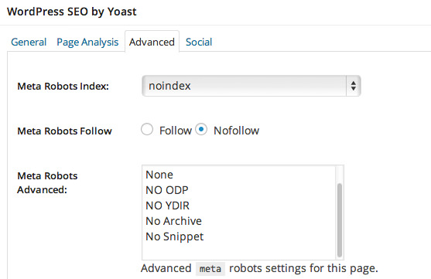

Hình 14: Thêm thẻ noindex

Tương tự, có thể đặt noindex và nofollow cho category/tag không cần thiết bằng cách vào Posts -> Categories và Posts -> Tags để chỉnh sửa. Nếu có cài Yoast SEO thì nó hỗ trợ tùy chọn đặt thẻ noindex cho tag và category.

### Sử dụng 301 Redirect bài viết thay vì xóa

301 redirect là kỹ thuật chuyển hướng website từ địa chỉ cũ sang địa chỉ mới nếu một ai đó truy cập vào địa chỉ cũ. Khi một bài viết bị xóa đi, người dùng sẽ nhận được lỗi 404 khi vào lại bài viết cũ đó. Lỗi này thường gặp khi xóa đi một bài viết mà nó đã có mặt trên kết quả tìm kiếm.

Để sử dụng 301 redirect cho post/page, có thể sử dụng tính năng 301 Redirect có trong phần Advanced của plugin Yoast SEO.

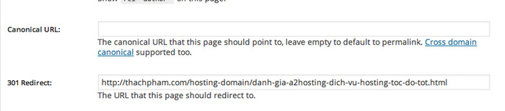

### Đặt nofollow cho các liên kết trỏ ra ngoài

Các liên kết mặc định sẽ có thuộc tính dofollow. Nếu một liên kết mà có thuộc tính nofollow như sau:

 <a href="http://google.com" rel="nofollow">Google</a>

Thì lúc đó bot sẽ không “chui” vào liên kết đó để thu thập dữ liệu, đồng thời không chia sẻ các yếu tố thứ hạng từ website bạn cho các liên kết.

Do đó, nếu có thể, hãy đặt thuộc tính nofollow cho toàn bộ liên kết trỏ ra ngoài. Có thể sử dụng plugin [WP External Links](https://wordpress.org/plugins/wp-external-links/) để nó tự động thêm rel=”nofollow externl” vào toàn bộ liên kết trỏ ra ngoài.

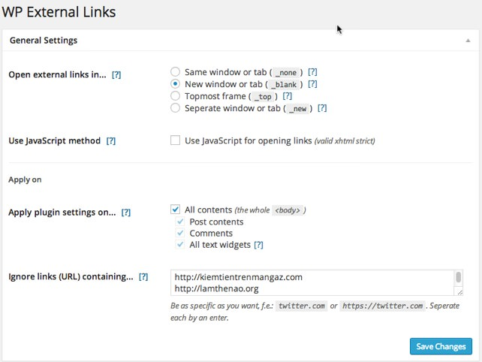

Hình 15: Đặt nofollow cho các liên kết trỏ ngoài

## Lời kết

* Toàn bộ quy trình SEO cho một website WordPress có thể sẽ không chỉ bao gồm các công việc mà mình đã đề cập phía trên mà nó còn chứa thêm nhiều kỹ thuật khác nữa mà trong đó có lẽ việc phân tích người dùng – phân tích SEO là quan trọng nhất mà cũng là khó nhất.
* Thế nhưng, để làm các công việc đó đòi hỏi phải có một kiến thức SEO bền vững. Qua phần tìm hiểu này đã giúp em phần nào hiểu được về SEO WordPress.